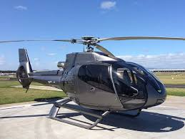
ගංවතුර අවස්ථාවකදි ගුවන් යානා ගොඩබැස්සවීමේ හෙලිපථ පිළිබද විස්තර

අනු අංකය | ග්‍රාම නිලධාරි වසම | ස්ථානය
01 | කෝඹල | ගා/කෝඹල කනිටු විදුහල, කෝඹල,ඉමදුව.
02 | පරගොඩ | ගා/බටේමුල්ල ජාතික පාසල, ඉමදුව.
03 | හොරදුගොඩ | ගා/හොරදුගොඩ පිරිමි කනිටු විදුහල, හොරදුගොඩ.
04 | තිත්තගල්ල බටහිර | ගා/දොඹගොඩ මහ විදුහල,තිත්තගල්ල,අහංගම.
05 | දොරපේ | ගා/දොරපේ මහ විදුහල,දොරපේ,අගුළුගහ.
06 | දඩුවන | ගා/බැදිපිට කනිටු විදුහල, බැදිපිට.
07 | කහද | ගා/ කහද මහ විදුහල, කහද.
08 | මායාකඩුව | ගා/ මායාකඩුව ගුණානන්ද කනිටු විදුහල, මායාකඩුව
09 | දික්කුඹුර | ගා/ දික්කුඹුර සිද්ධාර්ත මහ විදුහල, දික්කුඹුර.වැලි
10 | වැලිකොන්ද | ගා/ වැලිකොන්ද ජීවානන්ද කනිටු විදුහල, වැලිකොන්ද.

